기업 분석 : BGF 리테일

1.1 BGF리테일은 무엇을 하는 회사인가?

* 꾸준한 신규 출점을 통해 외형 성장을 이어오고 있으며, BGF로지스, BGF푸드 등 편의점에 최 적화된 사업구조를 바탕으로 국내 편의점 시장 의 성장을 주도하고 있음
* BGF리테일 기업 전체 매출의 98%를 편의점이 차지하는 편의점 Pure player이다. 이외 골프장, 물류, 식품제조를 하고있기는 함

1.2 BGF리테일의 역사

1990년 일본훼미리마트 브랜드로 국내 편의점사업을 시작(훼미리마트 1호점)  
2012년 일본 훼미리마트와의 계약 종료 후 독자 브랜드 ‘CU’로 교체 & 사명을 BGF리테일로 변경

2014년 코스피 시장 상장  
2021년 점포 15814개 보유 점포수 기준 시장점유율 1위

1.3 BGF리테일의 실적, 전망

연간 매출액도 증가 하고 있으며 연간 영업이익도 증가하고 있음, 앞으로도 증가할 것으로 예상됨 위의 자료들을 통해 알 수 있는 것은 다음과 같다  
BGF리테일은 높은 영업이익과 성장을 보여주고 있다, 또한 앞으로도 위드코로나로 인한 성장성이 증가할 것으로 예상됨

- 2021년 4분기 영업이익 450억원으로 전년 동기 대비 30% 증가하였다 - 편의점 영업이익은 20% 증가하였다.  
- 편의점 매출은 전년동기대비 16.4% 증가  
- 신규점포수(한 분기에 348점)도 증가

- 점포당 매출액(1.1%)증가

**2) 높은 성장의 배경에는 무엇이 있는가?**

꾸준한 출점 수요에 기반한 매출액 증가  
- 꾸준한 출점 수요의 배경은 도시락을 대표로 식품을 판매하는 채널로써 이미지를 확보하여 편의점을 찾는 고객들이 다양해졌고, 이를 기반으로 원두커피 등 다양한 신제 품을 출시하여 매출이 지속적으로 성장하고 있는 것이 편의점을 운영하고자 하는 수요 도 확대시키고 있는 것

1.4 BGF리테일의 강점 / 약점

< 강점 >

1. 편의점에 집중된 구조 BGF리테일은 100% 편의점에 집중할 수 있는 사업구조이다.
2. 포켓CU, 경쟁사 대비 편의점 앱 이용률이 높으며, 배달, 편픽, 추가로 여러 할인 혜택이 주어진다.

* CU에 따르면 포켓CU 리뉴얼 후 하루 평균 신규 가입자 수는 직전 일주일 대비 26.4% 신장했으며 DAU(하루 이용자수)는 무려 65.2%나 껑충 뛰었다. 포켓CU의 핵심 기능 중 하나인 예약구매 서비스 이용건수 역시 리뉴얼 전 대비 85.9% 신장했다.  
    
  BGF리테일 김석환 DX실장은 “새롭게 출발하는 포켓CU를 고객들에게 소개하고 보다 즐거운 이용 경험을 제공하기 위해 역대급 이벤트를 준비했다”며, “앞으로도 CU는 포켓CU를 기반으로 온∙오프라인의 경계를 허무는 서비스를 제공하고 즐거운 쇼핑 환경과 풍성한 혜택을 제공하기 위한 다양한 시도를 지속해 갈 것”이라고 말했다.

1. 업계 점유율 1위에서 나오는 막강한 유통 지배력  
   어떤 상품을 다루느냐에 따라 다르지만, 일반적으로 오프라인 유통 업체에게 중요한 건 매장의 개수와 위치다. 매장이 적절한 장소에 많이 자리잡고 있으면, 그만큼 소비자와의 접점이 늘어나게 되고 판매 확률이 더욱 높아지게 된다. 특히 편의재, 일용품 등의 저가 상품을 다루는 편의점은 더욱 그렇다.   
     
   그런 면에서 CU는 국내 편의점 업계에서 가장 앞서 있다고 할 수 있다. 지난 3월 금융감독원 전자공시시스템과 편의점 업계의 발표에 따르면, 작년 기준 CU의 점포 수는 1만 4천 923개로 2위인 GS25보다 235개 많았다.
2. 'K-편의점'! CU, 해외 진출 성과  
     
   CU의 활약은 국내에만 국한된 것이 아니다. 한국뿐 아니라 타 아시아 국가에서도 좋은 성적을 내고 있다. 대표적인 국가로는 말레이시아와 몽골이 있다.   
     
   말레이시아에서 CU는 지난 4월 한국 편의점 최초 말레이시아 1호점을 개장했다. 코로나19가 확산된 후라 주변의 우려가 컸지만, 이내 정상 궤도를 타며 20호점을 돌파했다. 특히 한식과 즉석 간편식 등의 CU 자체 브랜드(Private Brand) 상품들이 매출의 70%를 넘게 차지하고 있어 수익성 또한 높은 것으로 평가받고 있다.  
     
   또한 몽골에선 팬데믹 속에서도 올해에만 65개의 지점을 개점하는 쾌거를 이뤘다. 이에 힘입어 몽골 지점은 현재 140개를 넘게 되었고, 매출은 전년 대비 85% 성장했다. 이와 같은 호성적에 몽골 CU를 운영하는 파트너사 '센트럴 익스프레스'(Central Express)는 현지 편의점 1위 기업이 되며 최근 상장됐다. BGF리테일은 "이번 상장은 대한민국 편의점 브랜드를 운영하는 해외 프랜차이지 법인이 상장하는 첫 번째 사례"라며 "현지 소비자뿐 아니라 투자자들에게도 CU의 브랜드 가치를 인정받은 것"이라고 말했다.

< 약점 >

1. '납품업체 판촉비 부담' 관련 시정명령 취소 소송 패소  
     
   지난 2월에 공정거래위원회는 BGF리테일이 납품업체에 과도한 판촉 비용을 떠넘겼다는 이유로 시정명령과 함께 16억 7,400만 원의 과징금을 부과했다. 지난 2014년부터 2년여간 진행한 일부 판촉 행사(N+1, 판촉행사 등)에서 79개의 납품업체에게 과도한 판촉 비용을 부담하도록 한 것이 그 이유라고 밝혔다.  
     
   이를 인지한 BGF리테일은 지난 8월 공정위의 시정명령을 취소해 달라며 행정소송을 제기했지만 결국 패소했다. 이의를 제기했지만 결국 명예 회복에 실패하며 씁쓸한 뒷맛만 남긴 것이다.   
     
   한편, 이러한 결과는 CU에게 있어 추후 관리해야 할 리스크로 보인다. 평소 점주를 비롯해 여러 이해관계자들과 상생한다는 이미지가 있던 터라 자칫 많은 이들의 실망을 불러일으킬 수 있다.
2. ◆ '요기요'를 인수한 경쟁사 GS25  
     
   요기요는 주요 배달 플랫폼으로서 국내의 여러 편의점 상품들을 배달 해왔다. 그리고 그 과정에서 품목, 상품 개수, 지출 금액 등의 주문 정보를 갖게 되었다. 해당 데이터들은 PB 상품 개발과 같은 추후 사업 전략 수립에 많은 도움이 될 수 있다.  
     
   이를 눈여겨봤던 경쟁사 GS25는 결국 지난 10월 요기요를 인수했다. 얼핏 보면 경쟁사의 흔한 몸집 불리기로 볼 수 있지만, 이 인수는 CU에 또 다른 위협이 될 수 있다. 요기요는 CU의 배달도 수행해서, CU와 관련된 데이터도 상당 부분 GS25로 넘어갔다고 전망되기 때문이다.

1.5 기업 비전

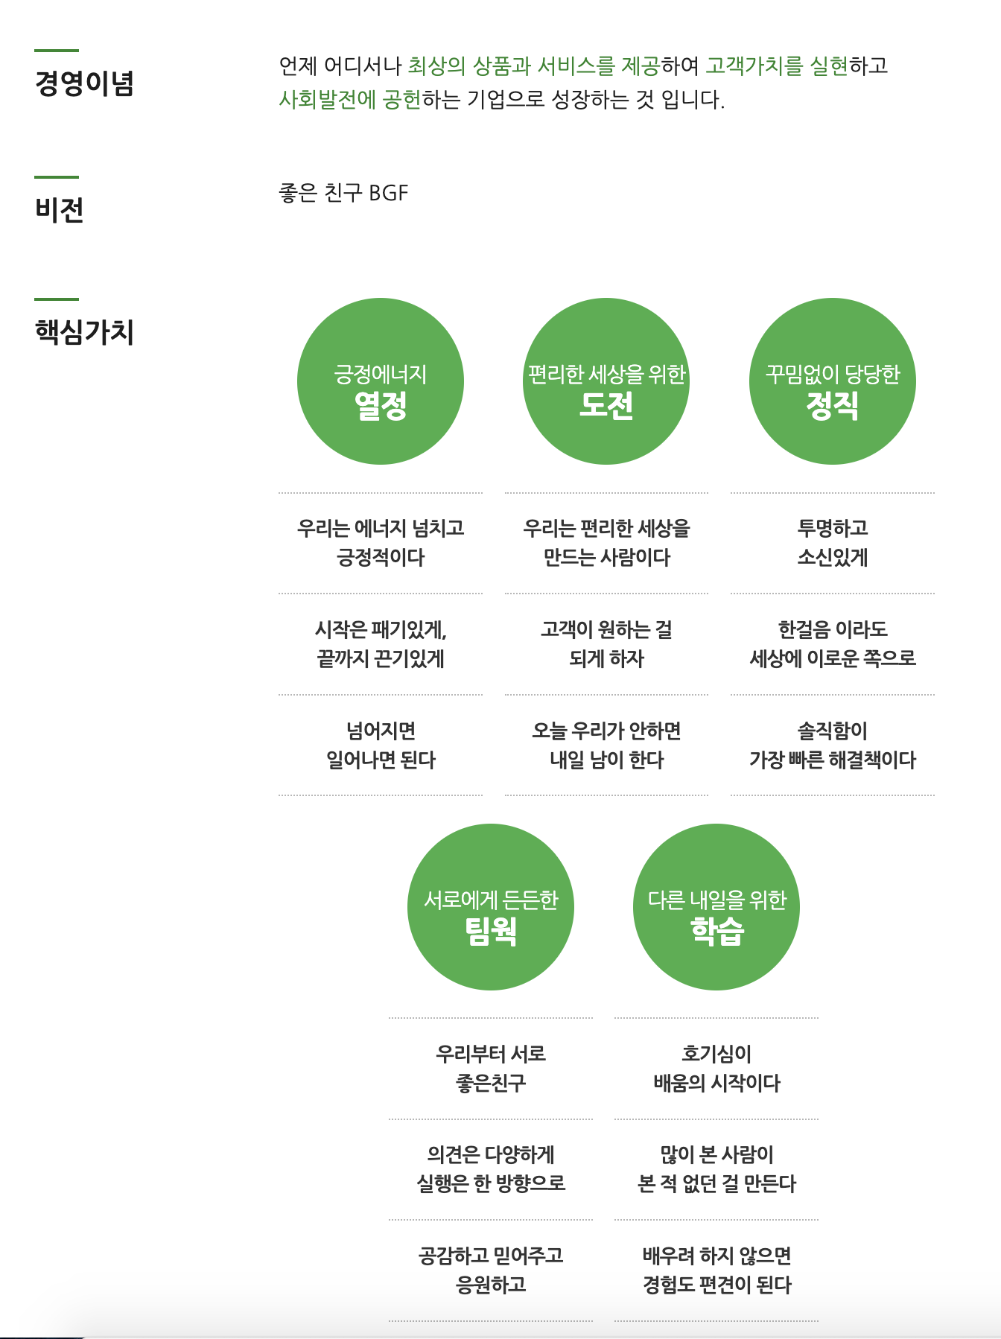

1.6 편의점 경쟁사 실적 비교

BGF리테일이 운영하는 CU편의점은 올해 1~3분기 매출액, 영업이익이 모두 증가하며 큰 성장을 보였다. 또 편의점 점포 수를 늘려 GS리테일의 GS25를 앞섰다.

GS리테일 GS25는 매출을 더 늘려 규모면에서 1위자리를 유지했고, 영업이익은 주춤했으나 여전히 BGF리테일을 앞섰다. 8일 데이터뉴스가 BGF리테일, GS리테일의 분기보고서를 분석한 결과, BGF리테일과 GS리테일이 각각 운영하는 편의점 CU와 GS25의 1~3분기 매출은 지난해 같은기간 대비 8.9%, 2.8% 늘어났다.

CU편의점의 1~3분기 매출은 4조6162억 원에서 2조5223억 원으로 8.9%, 영업이익은 1291억 원에서 1469억 원으로 13.8% 늘었다.

반면, GS편의점은 매출이 5조2443억 원에서 2.8% 증가한 5조3892억 원, 영업이익은 1918억 원에서 4.9% 떨어진 1824억 원으로 나타났다.

2021년 11월 기준 편의점 점포 수는 CU가 가장 많고, GS편의점, 세븐일레븐, 이마트24, 미니스톱이 뒤를 이었다.

GS편의점의 2017년 점포 수는 1만604개로 CU편의점 점포 수(1만746개)와 142개 차이가 났다. GS편의점은 2018년에 79개 지점, 2019년에는 67개 지점으로 꾸준히 CU편의점과의 점포 수 격차를 좁힌 결과 지난해 CU편의점 점포 수를 앞지르는 데 성공했다. 하지만 올해 다시 CU편의점에 점포 수 1위를 내어줬다.

|  |
| --- |
|  |

1.7 BGF리테일 편의점 산업 분석 기사자료

https://www.sedaily.com/NewsVIew/263904D3AQ - 위글위글 디자인 협업

http://news.imaeil.com/page/view/2022020310222721901 - 1인가구 특화

https://mirakle.mk.co.kr/view.php?year=2022&no=364996 - mz 세대 공략

https://www.ajunews.com/view/20220415120147533 - 물가 상승